Испытательный стенд b-55b2-sdn2ml-sdd
Oct 19, 2026 · @Denis

Назначение стенда
Стенд b-55b2-sdn2ml-sdd — программный прототип для проверки архитектуры системы 55b2. Он показывает, что параметр плазмы можно рассчитывать моделью машинного обучения по данным детекторов и передавать по сети реального времени с периодом 1 мс.
На стенде проверяются:
- передача измерений от нескольких узлов сбора данных к вычислительному сервису по сети синхронных данных (SDN);
- расчёт параметра плазмы обученной моделью в реальном времени;
- соблюдение рабочего цикла 1 мс;
- передача результата в архив для последующего анализа.
Стенд работает на имитированных данных: реальное измерительное оборудование не подключается. Программная платформа — CODAC Core System, стандарт систем управления ИТЭР.

Состав стенда
Стенд состоит из шести программных компонентов.
Компонент | Назначение
Узлы сбора данных PCF0–PCF5 | Имитируют детекторы: каждый узел выдаёт 8 каналов скорости счёта с обновлением 10 раз в секунду
Сеть синхронных данных (SDN) | Передаёт данные между узлами с минимальной задержкой
Вычислительный сервис vnc-sdn-service | Принимает данные от шести узлов, запускает расчёт и каждую 1 мс отправляет результат
Модель машинного обучения | Обученная модель градиентного бустинга (XGBoost): по 24 каналам скорости счёта рассчитывает параметр плазмы (мощность)
Архив SDN | Сохраняет передаваемые данные для анализа
Операторский интерфейс | Мнемосхемы для контроля состояния узлов и управления имитацией

Принцип работы
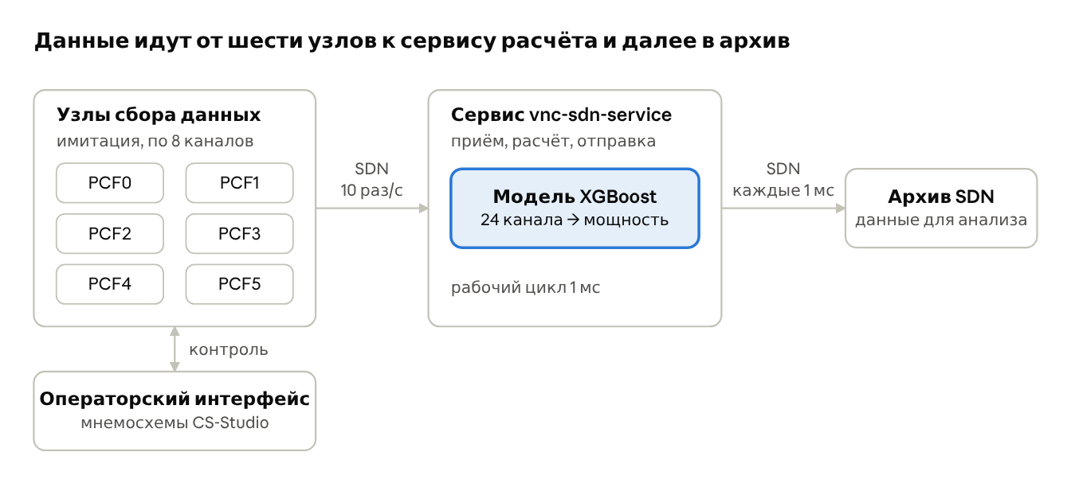
схема стенда · 6 узлов, сервис расчёта, архив
Каждый узел передаёт свои 8 каналов по сети SDN. Сервис каждую 1 мс берёт последние значения, рассчитывает мощность моделью и отправляет результат в архив.

Текущее состояние и результаты проверок
Полный контур собран и работает: данные от шести узлов доходят до сервиса, модель выполняет расчёт, результат передаётся в сеть. Остаются два вопроса: корректность входных данных модели и стабильность цикла 1 мс.
Что проверялось | Результат
Передача результата в сеть SDN | Выполняется без ошибок
Время обработки одного цикла (приём, расчёт, отправка) | Не более 0,4 мс при допустимых 1 мс
Соблюдение цикла 1 мс при работе всех узлов на одной машине | Около 2,5% циклов пропускаются из-за конкуренции за процессор
Расчёт моделью | Входные данные приведены к формату обучения (логарифм скорости счёта), результат проверяется
Пропуски циклов связаны не со скоростью расчёта, а с настройкой среды: сервис пока запускается без приоритета реального времени и на стандартном ядре операционной системы.

Дальнейшие шаги
- Подтвердить корректность расчёта на эталонных данных и согласовать с разработчиком модели формат входных данных.
- Настроить режим реального времени: приоритет для сервиса, выделенное процессорное ядро, оценка ядра ОС реального времени.
- Разнести узлы сбора данных и вычислительный сервис по разным машинам, как в целевой архитектуре.
- Повторить проверку цикла 1 мс на длительных прогонах и зафиксировать долю пропущенных циклов.
- Вынести настройки сервиса в конфигурационный файл и добавить автоматические тесты.

